***Учебный лабораторный регламент на получение инъекционного раствора новокаина 0,25, 0,5, 1 или 2%***

**Раздел I**

***Характеристика готового продукта***

Прозрачная бесцветная жидкость.

Инъекционный раствор новокаина 0,25, 0,5, 1 или 2% должен отвечать требованиям ГФ X ст. 468.

Выпускают в ампулах по 1 и 5 мл. Хранят в защищённом от света месте. Список Б.

**Раздел II**

***Характеристика исходного сырья***

|  |  |  |
| --- | --- | --- |
| Наименование сырья | Свойства | НД |
| Новокаин  (Прокаин) | Бесцветные кристаллы или белый кристаллический порошок без запаха, горького вкуса. На языке вызывает чувство онемения. Очень легко растворим в воде, легко растворим в спирте, мало растворим в хлороформе, практически нерастворим в эфире | ФС.2.1.0166.18 |
| Кислота хлористо-водородная | Бесцветная, прозрачная летучая жидкость, своеобразного запаха, кислого вкуса | ФС.22.0035.18 |
| Вода для  инъекций | Бесцветная, прозрачная жидкость без запаха и вкуса. Вода не должна давать реакции на хлориды, сульфаты, кальций и тяжёлые металлы. Кроме того, её проверяют на отсутствие пирогенности | ФС.2.2.0019.18 |

**Раздел III**

***Аппаратурная схема производства***

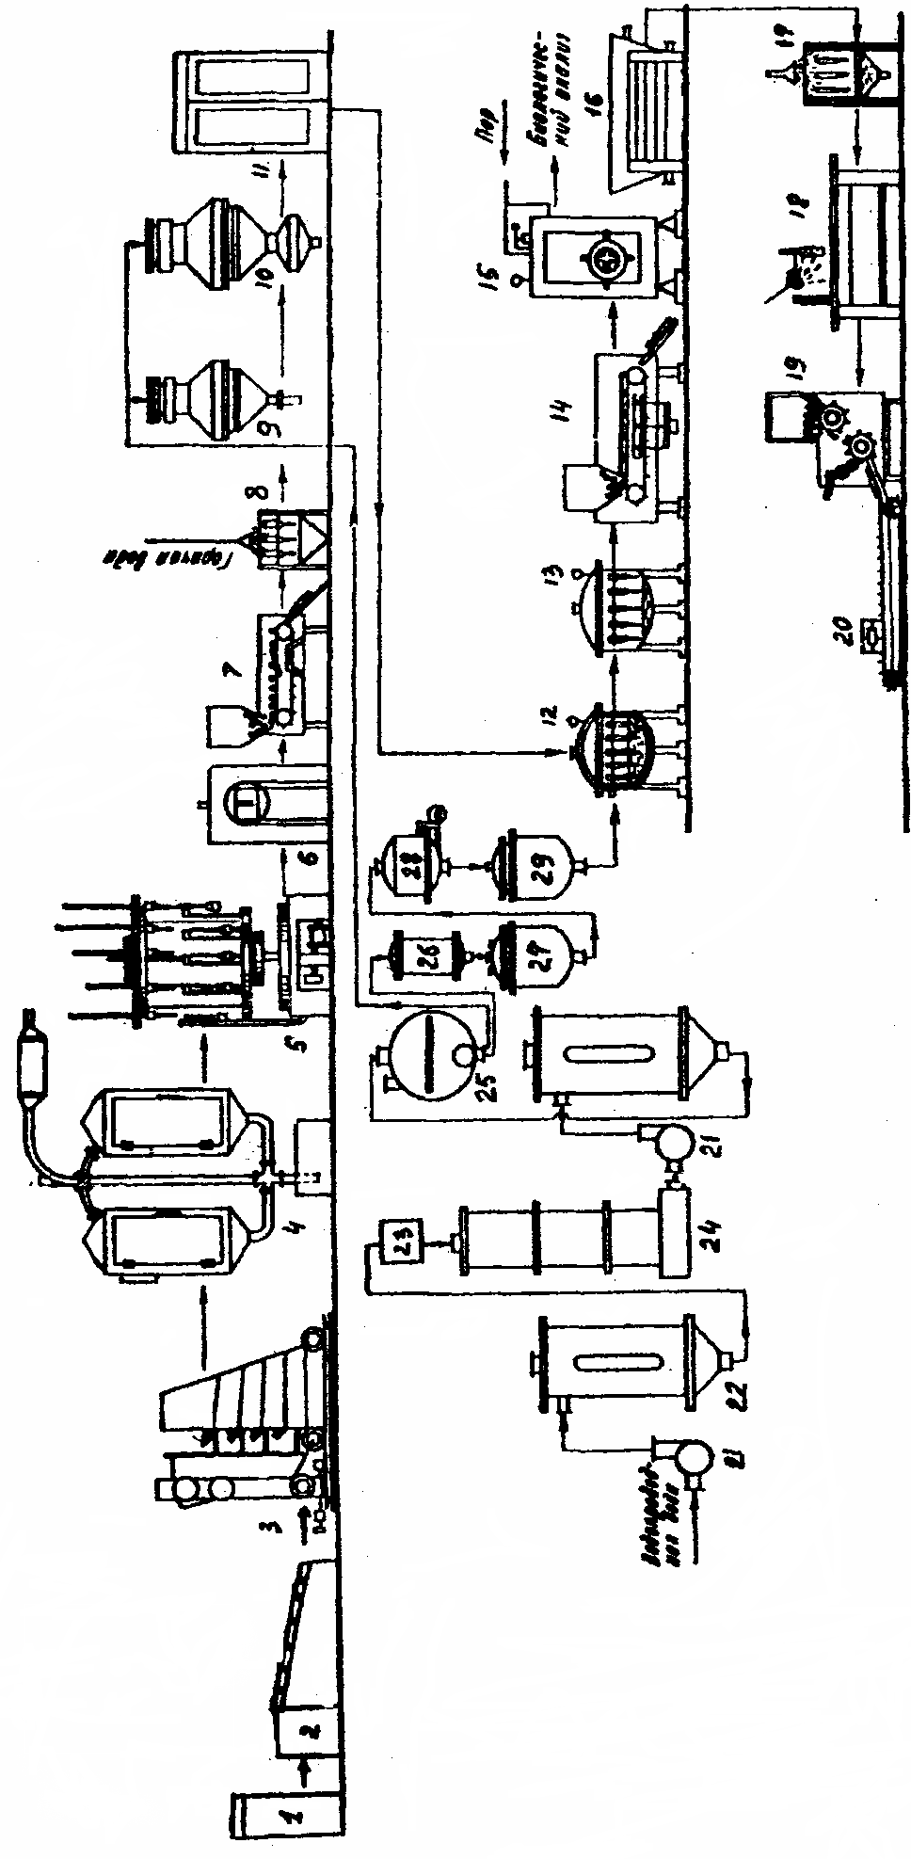

1. ‒ аппарат для варки стекла;
2. ‒ машина для горизонтального вытягивания дрота;
3. ‒ аппарат Филиппина для калибровки дрота;
4. ‒ моечно-сушильная камера для стеклодрота;
5. ‒ полуавтомат для выделки ампул;
6. ‒ печь для отжига ампул;
7. ‒ автомат резепина для обрезки капилляров;
8. ‒ аппарат для душирования ампул;
9. ‒ установка для озвучивания ампул;
10. ‒ вакуум-моечный аппарат;
11. ‒ шкаф для сушки и стерилизации ампул;
12. ‒ аппарат для наполнения ампул;
13. ‒ аппарат для продавливания раствора из капилляров ампул;
14. ‒ автомат для запайки ампул;
15. ‒ камера крупина для стерилизации ампулированных растворов;
16. ‒ ванна для проверки ампул на герметичность;
17. ‒ аппарат для душирования ампул;
18. ‒ стол для просмотра ампул (визуального контроля);
19. ‒ полуавтомат для маркировки ампул;
20. ‒ упаковочная линия;
21. ‒ насос для воды;
22. ‒ ионообменная колонка;
23. ‒ башенный удалитель углекислоты;
24. ‒ аквадистиллятор;
25. ‒ монтежю;
26. ‒ мерник воды для инъекций;
27. ‒ реактор для приготовления инъекционного раствора;
28. ‒ друк-фильтр;
29. ‒ сборник чистого инъекционного раствора.

**Раздел IV**

**Технологическую схему производства составить самостоятельно**

**Раздел V**

***Описание технологического процесса***

Согласно ГФ Х ст. 468 для получения 1 л инъекционного раствора новокаина 0,25, 0,5, 1 или 2% необходимо взять:

новокаина 25, 5, 10, 20 г

раствора соляной кислоты 0,1 н до рН 3,8-4,5

воды для инъекций до 1 л.

Процесс производства инъекционного раствора новокаина 0,25, 0,5 1 или 2% складывается из нескольких технологических стадий:

ВР – 1. Подготовительная операция.

ВР – 1.1. Подготовка помещения.

ВР – 1.2. Подготовка оборудования.

ВР – 1.3. Подготовка воздуха.

ВР – 1.4. Подготовка технологической одежды.

ВР – 1.5. Подготовка персонала.

ВР – 2. Подготовка ампул.

ВР – 3. Подготовка лекарственных веществ и растворителя.

ТП – 4. Приготовление раствора.

ТП – 5. Заполнение ампул.

ТП – 6. Запайка ампул.

ТП – 7. Стерилизация ампул.

ТП – 8. Проверка на герметичность.

ТП – 9. Контроль качества.

УМО – 10. Упаковка и маркировка.

ВР – 1. Стадия «Санитарная подготовка производства» в лабораторных условиях заключается в санитарной подготовке студентов (наличие соответствующей санитарной одежды, обработка рук), организации и обработке рабочего места, подборе необходимой посуды, массоизмерительной аппаратуры, стерильных вспомогательных и укупорочных материалов.

ВР – 2. Подготовка ампул

Подготовку ампул начинают с их вскрытия, для чего на наружной поверхности капилляра режущим инструментом наносят риску и производят его надлом по месту надреза. Затем ампулы надевают на полые иглы, через которые под давлением пропускают воду для инъекций. Сушат в сушильном шкафу горячим воздухом при температуре 120-130 ºС в течение 15-20 минут.

ВР – 3. Подготовка лекарственных веществ и растворителя.

Получение воды для инъекций в условиях лаборатории проводится лаборантами кафедры.

Подготовка лекарственного вещества и растворителя студентом заключается в отвешивании и отмеривании рассчитанных количеств входящих компонентов.

ТП – 4. Приготовление раствора

Необходимое количество новокаина гидрохлорида растворяют в требуемом количестве воды для инъекций. Стабилизируют 0,1 н раствором кислоты хлористоводородной до получения раствора с рН 3,8-4,5. Раствор отфильтровывают дважды через бумажный или мембранный фильтр.

ТП – 4. Заполнение ампул.

Наполнение ампул проводят шприцевым способом с использованием полой иглы.

ТП – 5. Запайка ампул

Ампулы запаивают вручную над спиртовой горелкой.

ТП – 6. Стерилизация ампул

Запаянные ампулы стерилизуют при температуре 120 ºС   
8 минут паром под давлением.

ТП – 7. Проверка на герметичность

Ампулы в горячем состоянии погружают в холодный 0,0005% раствор метиленового синего и выдерживают до охлаждения. Наличие в ампуле подкрашенной жидкости указывает на её негерметичность.

ТП – 8. Контроль качества

Контроль качества проводят согласно требованиям ГФ Х статьи 468 и ФСП-42, что будет подробно рассмотрено в разделе VII «Анализ готового продукта».

УМО – 9. Упаковка и маркировка

К ампулам прикладывают этикетку с указанием фамилии студента-изготовителя, названия препарата, его количества и даты изготовления.

**Раздел VI**

***Отходы производства***

Отходов нет.

**Раздел VII**

***Техника безопасности***

Инъекционный раствор новокаина 0,25, 0,6, 1 или 2% готовят в учебной лаборатории при соблюдении инструкций по технике безопасности, охране труда и противопожарным мероприятиям.

**Раздел VIII**

***Анализ готового продукта***

Инъекционный раствор новокаина 0,25, 0,5, 1 или 2% в условиях учебной лаборатории анализируют по следующим показателям: описание, подлинность, рН, количественное содержание.

1. Описание.

Бесцветная прозрачная жидкость.

Примечание.Раздел «подлинность», определение рН и «количественное определение» на занятии не выполняется.

2. Подлинность. 2 мл препарата подкисляют 2 каплями разведённой кислоты хлористоводородной, прибавляют 3 капли 0,1 н ра­створа натрия нитрита и взбалтывают. Полученный раствор прибавляют к 3 мл щелочного раствора β-нафтола, появля­ется вишнёво-красное окрашивание или оранжево-красный осадок (новокаин).

К 2 мл препарата прибавляют 3 капли разведённой сер­ной кислоты и 1 мл 0,1 н раствора перманганата калия, раст­вор обесцвечивается (отличие от совкаина).

К 2 мл препарата прибавляют 0,5 мл раствора нат­рия гидроксида, выделяется бесцветный маслянистый осадок (новокаин основание).

3. рН (потенциометрически) 3,8-4,5.

4. Количественное определение. К 25 мл 0,25 или 0,5% раствора, 10 мл 1% или 5 мл 2% раствора прибавляют 10 мл разведённой кислоты хлористоводородной и доводят водой до общего объёма   
80 мл. Затем добавляют 1 г калия бромида и при постоян­ном перемешивании титруют 0,1 м раствором натрия нитрита, добавляя его сначала со скоростью 2 мл в минуту, а в конце титрования (за   
0,5 мл до эквивалентного количества) по 0,05 мл в минуту. Титрование производят при температуре не выше 18-20 °С.

Точку эквивалентности определяют с помощью внутренних индикаторов: тропеолина 00 (4 капли) нейтрального красно­го (2 капли 0,5% в начале и 2 капли в конце титрования). Титрование с тропеолином ведут до перехода окраски от красной к жёлтой, с нейтральным красным – до синей. Вы­держку в конце титрования с нейтральным красным увеличи­вают до 2 минут.

Параллельно проводят контрольный опыт.

1 мл 0,1 м раствора нитрита натрия соответствует 0,02728 г новокаина, которого в препарате должно быть соответственно 0,00242-0,00258, 0,00485-0,00515, 0,0097-00,0103, 0,0194-0,0206 г.

**После выполнения работы составляют мате­риальный баланс и рассчитывают основные технологические характеристики. Делают вывод по работе.**

Материальный баланс

|  |  |  |  |  |
| --- | --- | --- | --- | --- |
| Взято | m, V | V, мл | Получено | V, мл |
|  |  |  |  |  |
| Итого: | |  | Итого: |  |

**Выход**

ȵ(выход) = ×100%.

**Технологическая трата:**

Ƹ(трата) = × 100%.

**Расходный коэффициент:**

Красх = .

**Вывод**. Студенты в протоколах делают вывод о качестве готового продукта.